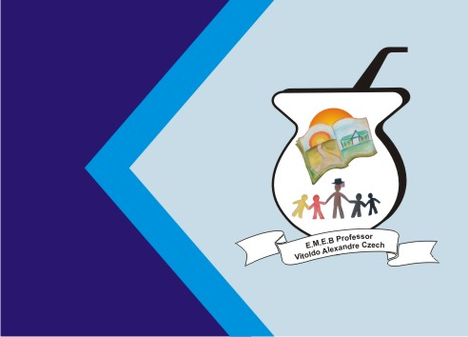
Secretaria Municipal de Educação
E.M.E.B. Professor Vitoldo Alexandre Czech
Diretora: Lucélia Aparecida Gabrielli
Assessora Pedagógica: Maria Claudete T. Gervásio
Assessora Administrativa: Rosane Eva Bucco
Professor: Rafael Munaretto
Disciplina: Educação Física
Série/ano 3º Data 17/05/2021
Aluno (a)..................................................................

O BASTÃO QUE CAI

Material: Bastões coloridos (cabos de vassoura), duas pessoas.
Organização do espaço/local: Em casa com bastões (2 cabos de vassoura).
Descrição da atividade:O bastão que cai, utilizando apenas bastões (cabo de vassoura) e pode ser realizado em espaço reduzido; podendo aumentar a distância de acordo com o espaço e nível de dificuldade; também pode ser realizado por 2 ou mais pessoas, onde permaceçam em círculo e se movimentem e troquem os bastões de acordo com os comandos: direita/esquerda. O objetivo é trocar de lugar e não deixar o bastão cair no chão.

